**Тур на Кавказ: «Краски Кавказа», 6 дней**

Владикавказ - Куртатинское ущелье - Кармадонское ущелье - Даргавс - Горная Ингушетия - Алагирское ущелье - Цей - аул Нар/ Мамисон - Чегемское ущелье, водопады - Баксанское ущелье - поляна Нарзанов - поляна Азау/Чегет - Эльбрус - Минеральные воды

**Даты тура на 2025-2026 год: 18.09, 21.09, 25.09, 28.09, 02.10, 05.10, 09.10, 12.10, 16.10, 19.10, 23.10, 26.10, 30.10, 02.11, 06.11, 13.11, 20.11, 27.11, 04.12, 11.12, 18.12, 25.12, 30.12, 02.01.2026, 04.01, 06.01, 07.01, 08.01, 22.01, 29.01, 29.01, 05.02, 12.02, 19.02, 26.02, 05.03, 12.03, 15.03, 19.03, 22.03, 26.03, 29.03.**

**Программа:**

**День 1**

Прибытие во Владикавказ. Размещение в гостиницах.

16:00 **Обзорная пешеходная экскурсия по Владикавказу** – мы посетим знаковые места и узнаем многовековую историю одного из красивейших городов, который часто называют кавказским Петербургом. Прогулка по центру Владикавказа позволит обнаружить отголоски прошедших веков, воплощенные в старинных зданиях, купеческих домах, бывших типографиях и концернах. Вы услышите об особенностях архитектуры и о знаменитых людях, которые здесь родились и жили, и познакомитесь с местным менталитетом, узнаете городские секреты!

18:30 Ужин с блюдами национальной осетинской кухни (доп. плата).

**День 2**

Завтрак в отеле.

08:30 - отправление на **экскурсию по Осетии.**

**Куртатинское** ущелье расположено в самом центре горной Осетии. До наших дней здесь сохранились старинные осетинские села с фамильными, боевыми, жилыми и сигнальными башнями, пещерные укрепления, культовые сооружения. **Кадаргаванский каньон** - уникальное место, где можно увидеть, как за сотни лет горная река размыла мягкие известняки скалистого хребта, а упавший с горы огромный валун стал естественным мостиком через каньон.

Скальная **крепость Дзивгис** – крепость, которая датируется временами нашествия Тамерлана. Удивительное по тактической хитрости сооружение, созданное горцами для защиты от вражеских набегов. Вдалеке на склоне можно отчетливо рассмотреть древнее **селение Цмити**. Территория буквально усыпана десятками объектов культурного наследия.

Мы увидим самый высокогорный в России **Свято-Успенский Аланский мужской монастырь** и фиагдонские памятники: у памятника «Скорбящий конь» вспомним воинов-куртатинцев, отдавших жизнь за Родину в Великой Отечественной войне. Также увидим **первый в мире памятник Ленину и бюст Сталина**.

**Обед-пикник (доп. плата).**

Отправление к башням **Курта и Тага** и другим фамильным башням, террасам, отвоеванным у гор для посадок земледельческих культур.

Переезд в **Даргавскую долину.** Даргавский некрополь, который в народе называют «Городом мертвых», состоящий из более 90 склеповых сооружений оригинальной формы. Сторожевые башни 16-17 веков. **Кармадон**– одно из самых узких и суровых по своей красоте ущелий Осетии. Печальная слава ущелья связана со сходом ледника Колка в 2002 году.

19:30-21:30 **Аланский вечер** - шоу-программа в этно-национальном стиле с ужином и дегустацией (доп. плата) по пятницам.

**День 3**

Завтрак в отеле. **Экскурсия  Алагирское ущелье – Цей и Мамисон**  
Двигаясь по Военно-Осетинской дороге в **Алагирском ущелье**, справа по ходу движения внимание привлекает необычайная скульптурная композиция. Это Ныхас Уастырджи, как называют его в Осетии. Это место является дзуаром - святым местом. Скульптура крепится к скале и весит 28 тонн! Мы посетим святилище и наскальный монумент **Уастырджи.** В осетинской традиции Георгий Победоносец носит имя Уастырджи, который также является одним из главных героев Нартского эпоса. Уастырджи - покровитель мужчин, путников и воинов. Монумент считается одним из самых больших конных памятников в мире.

По дороге сделаем остановку **у пещеры и святилища Сау Барага** (Черного всадника). Место и сам образ Черного всадника окутан множеством легенд и поверий, которые нам предстоит узнать.

С Транскама повернем к **Цейскому ущелью**, или Цейской подкове. Ущелье многие столетия является священным для осетин - здесь располагаются самые знаковые места поклонения, места силы. В Цейском ущелье находится одно из самых известных исторических и культовых сооружений – древнеаланское **святилище Реком**. Все Цейское ущелье является государственным заповедником, и фигура покровителя Афсати на въезде символизирует защиту для всего живущего в этом красивейшем уголке Кавказа.

**Гора Монах** - неподвижный и суровый хранитель Цея. По легенде монах решил отловить тура с золотыми рогами и преподнести его рога в дар Святому Георгию, но слово не сдержал и был обращен в камень.

**Обед-пикник (доп. плата).**Осмотр **Мамисонского ущелья,**которое считается старейшим поселением предков и представляет собой долину протяженностью до 26 км с удобными склонами гор. В верховьях и долинах рек, протекающих в Мамисонском ущелье, расположены десятки минеральных источников. К наиболее крупным относятся Картасуарский, Згилский, Тибский, Зарамагский и другие. В самом центре Мамисонского ущелья, на высоте 2000 метров над уровнем моря, расположено необычное **селение Лисри.**Полуразрушенными стоят многочисленные башни в этом ауле, но все равно выглядят впечатляюще — особенно под патиной времени — так красиво расписали дожди, ветра и мхи поверхность камней. Каменные строения, искусно выложенные осетинскими мастерами, тесно прилегают друг к другу, создавая образ лабиринта. Среди сохранившихся построек можно выделить низкие жилые и хозяйственные сооружения, высокие фамильные башни с бойницами. В меньшей сохранности древнейший зиккурат Мигъдауы Дзуар, относящийся к бронзовой эпохе. Здесь язычниками совершались ритуальные поклонения.  
По дороге во Владикавказ остановимся у пронзительного **обелиска Братьям Газдановым,** в **селении Дзуарикау**, чтоб отдать дань памяти погибшим в Великой Отечественной войне.   
Переезд во Владикавказ к 16:30.

**День 4**

Завтрак в отеле.  
09:00 Переезд в **Горную Ингушетию**: захватывающее путешествие в **Джейрахское ущелье** Ингушетии, историко-архитектурный и природный музей–заповедник, в «страну башен и легенд». Неповторимые по красоте пейзажи, прекрасные виды на северные склоны Главного Кавказского хребта, минеральные источники, чистейшие воды горных рек и, конечно, загадочные средневековые башенные комплексы – выдающиеся образцы каменного зодчества.

Путешествие пройдет по самому популярному маршруту через **Дарьяльское ущелье**, пересекая Терек, мы направляемся в **Джейрах** и оказываемся у одного из крупнейших средневековых башенных комплексов. Ингушетия изобилует башнями, но именно в **Эрзи** их больше всего. Раскроем секреты строительства и расположения средневековых оборонительных сооружений.

С высоты **Цей-Лоамского** горного перевала откроются великолепные виды заснеженной вершины Казбека и со смотровой площадки можно сделать потрясающие фото. **Таргимская котловина** – сердце горной Ингушетии, край, окутанный легендами и преданиями предков, погрузит в таинственную атмосферу родовых башенных комплексов.

**Обед-ланч (доп. плата).**

**Древний Эгикал** - крупнейший башенный комплекс в Таргимской котловине. Сотни построек некогда могущественного селения рассыпаны по западному склону Цей-Лоамского хребта. Совсем недалеко, остановка у башенного комплекса Таргим. Четыре высоких башни, подтверждают, что в давние времена здесь было четыре замка влиятельных ингушских династий.

**Башни Вовнушки** – один из самых ярких памятников средневековой архитектуры Ингушетии, признаны финалистом конкурса «Семь чудес России»! История сказочных башен овеяна самыми удивительными легендами и преданиями.

Знакомство с древнейшим христианским храмом России - **Тхаба-Ерды** в Ассинском ущелье, на правом притоке реки Ассы, недалеко от границы с Грузией. Построенный еще в VIII веке, изначально был языческий. В XII веке на фундаменте этой постройки была возведена уже христианская церковь.

19:30-21:30 **Аланский вечер** – шоу-программа в этно-национальном стиле с ужином и дегустацией (доп. плата) по средам.  
**ВАЖНО: для въезда в пограничную зону Джейрахского ущелья требуется наличие паспорта РФ, иностранным гражданам требуется оформление пропуска.**

**День 5**

Завтрак в отеле. Выезд из гостиницы.

08:00 - наш путь лежит в **Чегемское ущелье**, царство реки Чегем и красивейших в России водопадов. В этом месте произошло переплетение двух стихий — воды и камня, которые вместе смогли образовать совершенно фантастические пейзажи.

Далее мы отправимся к подножию высочайшей горы Европы – **Эльбрусу**(5462 м), по пути познакомимся с достопримечательностями самого большого и знаменитого на Центральном Кавказе **Баксанского ущелья**, посетим красивейшую**поляну Нарзанов**. Затем мы поднимемся на поляну **Азау** (2300 м над уровнем моря) и здесь разместимся в гостинице. До наступления темноты можно прогуляться по поляне, которая прекрасна в любое время года. Хвойный лес, горный воздух, природные нарзаны создают настроение и укрепляют иммунитет.

**Обед и ужин** – самостоятельно (доп. плата).

Размещение в отеле на поляне Азау/Чегет в период до 29.12.2025 и с 15.01.2026 по 29.03.2026.  
**На Новогодние заезды 30.12.2025, 02, 04, 06, 07, 08.01.2026 возможно альтернативное размещение в Нальчике**

**День 6**

Завтрак в отеле.   
09:00 - Выезд с вещами.

**Эльбрус** - визитная карточка Северного Кавказа! По канатной дороге комплекса «Эльбрус» мы поднимемся на станцию **Мир** (3450 м) и осмотрим окрестности: пьянящее ощущение от покорения самой высокой вершины Европы, бесконечная панорама заснеженных хребтов и проплывающие под ногами облака. По пути мы узнаем историю покорения одного из красивейших пиков мира, спящего вулкана, с которым связано много мистических событий. Канатная дорога поднимет нас к вечным снегам и льдам, к невообразимым панорамам **Главного Кавказского хребта**. Интересующиеся историей могут посетить **Музей боевой славы защитников Эльбруса** в годы Великой Отечественной войны, а кто-то захочет просто зайти в кафе, попробовать местную выпечку, горячие блюда, чай, кофе, глинтвейн. Желающие смогут подняться на верхнюю станцию канатки - **Гара-Баши** (3850м) и покататься на снегоходах и ратраках.

Впечатления и эмоции останутся на всю жизнь!

**Обед** – самостоятельно (доп. плата).

Эльбрус - визитная карточка Северного Кавказа и место, где мы завершаем наше увлекательное путешествие!

14:00 **Групповой трансфер** в аэропорт/на вокзал Минеральные Воды к вечерним рейсам/поездам, после 18:00.

**СТОИМОСТЬ ТУРА ЗА НОМЕР В РУБЛЯХ:**

|  |  |  |  |  |  |  |  |  |
| --- | --- | --- | --- | --- | --- | --- | --- | --- |
| Размещение | Категория номера | Период действия цены | Dbl | Twin | Single | Triple* | DBL+СH  2вз+1реб | Завтрак |
| Камелия 3* -  Туркомплекс | стандарт | 03.04.2025-03.12.2025  04.12.2025-01.04.2026 | 68100 | 68100 | 46950 | 100350 | 95400 | Завтрак |
| Амран 3* -  Туркомплекс | стандарт | 03.04.2025-03.12.2025  04.12.2025-01.04.2026 | 69900 | 69300 | 47550 | 102150 | 99000 | Завтрак |
| Кадгарон Отель 3* -  Туркомплекс | стандарт | 03.04.2025-03.12.2025  04.12.2025-01.04.2026 | 75300 | 75300 | 46950 | 104850 | 100800 | Шв. стол |
| Отель Планета Люкс 3* -  Туркомплекс | стандарт | 03.04.2025-03.12.2025  04.12.2025-01.04.2026 | 79500 | 79500 | 47250 | 112950 | 108000 | Шв. стол |
| полулюкс | 03.04.2025-03.12.2025  04.12.2025-01.04.2026 | 83700 | 83700 | 59250 | 121950 | 117000 | Шв. стол |
| Владикавказ 4* -  Туркомплекс | стандарт | 03.04.2025-03.12.2025  04.12.2025-01.04.2026 | 90300 | 90300 | 66750 | 129150 | 120600 | Шв. стол |
| комфорт | 03.04.2025-03.12.2025  04.12.2025-01.04.2026 | 95700 | 95700 | 72150 | 136350 | 127800 | Шв. стол |
| Парк отель Владикавказ 5* -  Туркомплекс | стандарт | 03.04.2025-03.12.2025  04.12.2025-01.04.2026 | 128100 | 168300 | 104550 | - | 185400 | Шв. стол |

* при трехместном размещении гостиницы/турбазы предоставляют DBL/TWN + доп. кровать или диван, или три отдельные кровати (в зависимости от возможностей гостиницы).

**В стоимость входит:**

* групповые трансферы из аэропорта и ж/д вокзала Владикавказа в первый день тура по прибытии до 14:00.
* групповой трансфер с поляны Азау/Чегет в аэропорт и на ж/д вокзал Минеральные Воды по отъезду в заключительный день тура к рейсам/поездам позже 18:00
* размещение в отелях/туркомплексах по программе тура во Владикавказе/поляне Азау/Чегет с завтраками
* экскурсии по программе с профессиональными гидами и квалифицированными водителями
* входные билеты на объекты посещений по программе экскурсий, экологические сборы заповедников

**В стоимость не входит (оплата на месте):**

* авиа или ж/д билеты
* билет на канатно-кресельный подъемник в Цейском ущелье - 800 руб./чел.
* билет на канатную дорогу в Приэльбрусье: Азау – ст. Мир - 2300 руб.
* экскурсии, развлечения и входные билеты на объекты, не включенные в программу тура
* средняя стоимость ужина в ресторанах в пределах 500 – 700 руб. на человека
* индивидуальные трансферы из/в аэропорт и ж/д вокзал Владикавказа и Минеральных Вод, а также любое индивидуальное транспортное обслуживание
* обеды, обеды-пикники и ужины (заказ и оплата на месте)
* курортный сбор или налог оплачивается самостоятельно при заселении в гостиницу
* Аланский вечер – шоу-программа в этно-национальном стиле с ужином и дегустацией (заказ при покупке тура): взрослый – 2400 руб., ребенок - 2000 руб.
* Новогодние вечера и банкеты в ресторанах Владикавказа 31.12.2025:

- Новогодний вечер в панорамном ресторане «360» при гостинице «Парк Отеле Владикавказ» 5* – шоу-программа + ужин (без алкоголя): взрослый – 8000 руб., ребенок - 6000 руб.

- Новогодний вечер в загородном ресторане «Торне» – шоу-программа + ужин (без алкоголя): взрослый – 7000 руб., ребенок - 5000 руб.

- Новогодний вечер в загородном ресторане «Хохаг» – шоу-программа + ужин (без алкоголя): взрослый – 7400 руб., ребенок - 5000 руб.

# Ресторан-Терраса «360» при «Парк Отеле Владикавказ» 5* (ранее отель Doubletree by Hilton)

**на 11-12 этаже с потрясающим панорамным видом на город и на горы Северной Осетии-Алании**

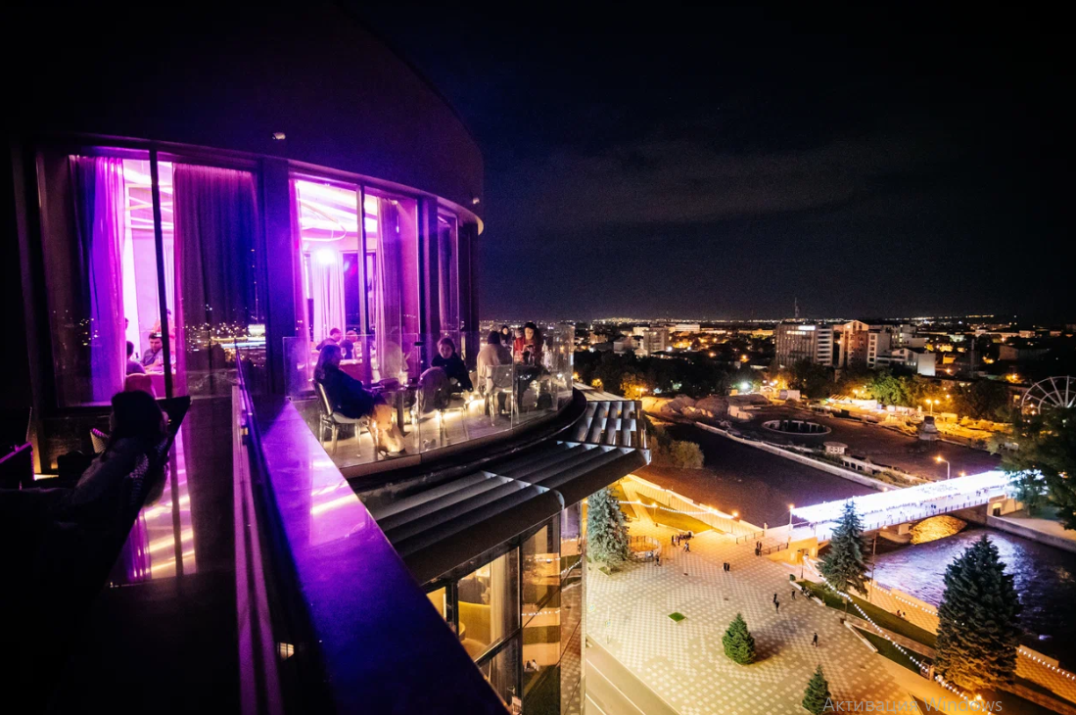

**Адрес:** г. Владикавказ, ул. Коцоева, 73а

**Сбор гостей:** с 23:00

**Начало концертной программы:** 23:30(31.01.2024) **Окончание:** 04:00

|  |  |
| --- | --- |
| **\*Программа вечера**:  Программа вечера:  Ведущий Хетаг Остаев  DJ Shiffuredpanda  Вокальные исполнители:  Инструментальные исполнители  Поздравление от деда мороза;  Тематические конкурсы с призами  Фотозона и фотограф  360, Парк отеля Владикавказ, Berdinberg, Level Wellness & Spa.  Изысканное новогоднее меню от шеф-повара; Танцы до утра;  Приветственное шампанское всем гостям!  *в программе возможны изменения | **ПРИМЕРНОЕ Меню вечера Холодные блюда:** Кавказские сыры и мясные деликатесы с зеленью, рулетики из баклажана, куриный паштет с фуа-гра и хрустящим хлебом, рыбное ассорти.  Салаты: Оливье с говядиной, селедка под шубой.  **Мучные изделия:** Уалибах (осетинский пирог с сыром); Картофджын (осетинский пирог с картошкой); Цахараджын (осетинский пирог с листьями свеклы и сыром; Хлеб.  **Блюда на углях:** Шашлык из курицы, из телятины, из форели,  **Соусы:** Аджика, Ткемали  **Десерты:** Ассорти десертов и фруктов;  Шу цветной; Фруктовая тарелка.  **Гарниры:** картофель мини с пряными травами; Овощи гриль **Напитки**  Сок в ассортименте; Тбау (вода без газа); Бокал шампанского. |
| **Стоимость на человека:**  **Входной билет 8000 руб**. **+ услуга бронирования 200 руб.**  **Дети до 10 лет – 6000 руб.** (под ответственность родителей)  **В стоимость входит:** концертная и развлекательная программа, ужин.  **Алкоголь оплачивается дополнительно на месте!** | |

# Загородный ресторан «ТОРНЕ»

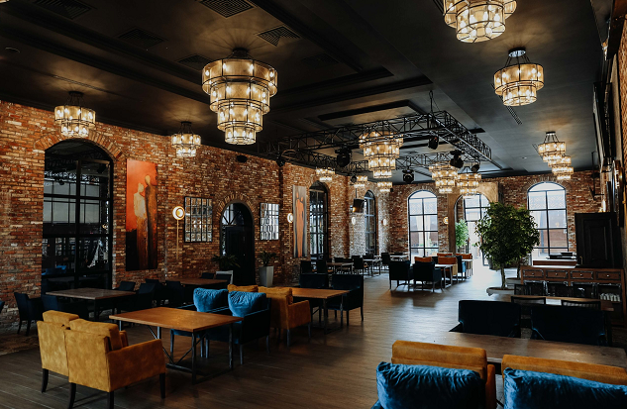

**Адрес:** Пригородный р-н, ул. Гизельское шоссе, 26

**Сбор гостей:** с 23:30

**Начало концертной программы:** 00.00(01.01.2025)

|  |  |
| --- | --- |
| **\*Программа вечера**:  • Профессиональный фотограф  • Популярные сеты от ди-джея  • Стильные Дед Мороз и Снегурочка  • Модная кавер – группа «JRome Band»  • Зажигательный ведущий Алан Макеев  • Живое вокальное и музыкальное исполнение  • Красная дорожка  • Золотое конфетти  • Новогодний welcome drink  • Хостес в вечерних платьях  • Оригинальная фотозона и реквизит  • Фотозона в стиле «Голливуд», блестящая мишура  *в программе возможны изменения | **ПРИМЕРНОЕ Меню вечера:  Холодные блюда:** Рыбная нарезка из красной форели с тарталетками с красной икрой, хлебная корзина лаваш/бородинский, сезонные овощи и зелень, европейская сырная тарелка, фруктовая ваза(мини мандарины, ананас, виноград), оливье с говядиной, цезарь с курицей  **Горячие блюда:** Пирог Картофджин, пирог Цахараджин, пирог Уалибах, шампиньоны под сырной шапкой, мини картофель с шашлыками, овощи на мангале с шашлыками, шашлык из рыбы / Красной форели, ассорти из шашлыков (баранина, говядина и курица)  **Напитки:** Минеральная Вода с Газ/Без ТБАУ, кола, лимонад Груша/Тархун/Бавария  **Десерт:** Ассорти из новогодних мини десертов |
| **Стоимость на человека: 7000** рублей  **В стоимость входит:** концертная и развлекательная программа, ужин.  **! Алкоголь оплачивается дополнительно на месте.** | |

# Загородный ресторан «ХОХАГ»

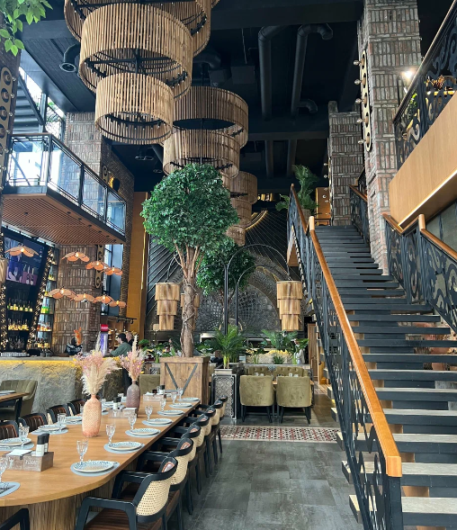

**Адрес:** Гизельское шоссе, 26

**Сбор гостей:** с 23:30

**Начало концертной программы:** 00.00(01.01.2025) **Окончание:** 05:00

|  |  |
| --- | --- |
| **\*Программа вечера:**  • Dj Poliak  • Певец Jah-Far  • Женский вокал  • Живая музыка - саксофон  • Девушки в тематических нарядах  • Стильные Дед Мороз и Снегурочка  • Бокал шампанского ПРИ встрече гостей!  • Фотограф  • Новогоднее конфетти  • Новогодний Welcome drink  • Хостес в тематических платьях  • Оригинальная фотозона и реквизит  *в программе возможны изменения | **ПРИМЕРНОЕ Меню вечера:**  **Холодные закуски:** Рыбная нарезка из красной форели с тарталетками с красной икрой, хлебная корзина Хохаг, сезонные овощи и зелень, ассорти из европейских сыров, фруктовая ваза (мини мандарины, ананас, виноград) , оливье с говядиной, цезарь с курицей  **Горячие блюда:** Пирог Картофджин, пирог Цахараджин, пирог Уалибах, медальоны из говядины с микс салатом/бейби картофелем под перечным соусом, семга с овощами  **Десерты:** Ассорти из мини новогодних десертов  **Безалкогольные напитки:**  Минеральная Вода с Газ/Без, кола, лимонад Груша/Тархун/Бавария  **Алкогольные напитки:**  Шампанское |
| **Стоимость на человека:**  Программа и новогодний сет - **7000 рублей**  **В стоимость входит**: концертная и развлекательная программа, новогодний стол.  **! Алкоголь оплачивается дополнительно на месте.** | |

**Туристская компания оставляет за собой право менять последовательность автобусных и пешеходных экскурсий. Также возможна замена заявленных по программе гостиниц на равноценные.**

**Комиссия агентствам (только для юридических лиц) – 10%**

**Туроператор «Петербургский магазин путешествий»**

**Санкт-Петербург, Пушкинская ул, 8, оф.1. Тел. 702-74-22**

[**www.pmpoperator.ru**](http://www.pmpoperator.ru)